Правила безопасности в интернете для детей.
Никогда не давайте частной информации о себе (фамилию, номер телефона, адрес, номер школы) без разрешения родителей.
Никому не давайте свой пароль, за исключением взрослых вашей семьи.
Никогда не делайте того, что может стоить денег вашей семье.
Не рассылайте писем с какой-нибудь информацией незнакомым людям без их просьбы - это воспринимается как «спам», и обычно досаждает пользователям сети.
Всегда спрашивай родителей о незнакомых вещах в Интернете. Они расскажут, что безопасно делать, а что нет.
Не скачивай и не открывай неизвестные тебе или присланные незнакомцами файлы из Интернета.
Не встречайся без родителей с людьми из Интернета вживую. В Интернете многие люди рассказывают о себе неправду.

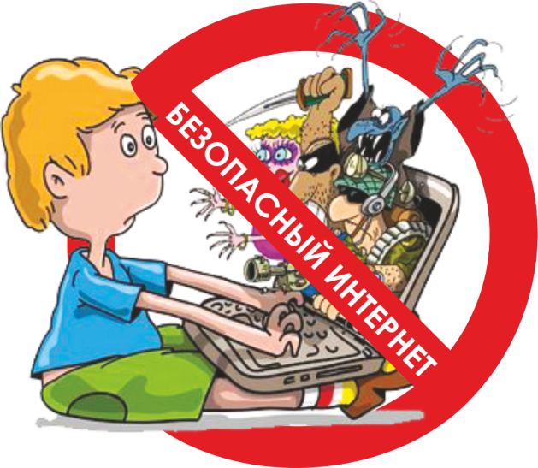
Общие рекомендации родителям.
Расположите компьютер вашего ребёнка в месте общей доступности: столовой или гостиной. Так вам будет проще уследить за тем, что делают дети в Интернете.
Следите, какие сайты посещают ваши дети.
Расскажите детям о безопасности в Интернете.
Установите защиту от вирусов.
Научите детей ответственному поведению в Интернете.

Плюсы интернета
Оперативность получения любой информации.
Общение: Мой мир, Контакт, Одноклассники, и другие социальные сервисы и форумы…
Участие в международных конкурсах.
Получение дополнительного образования.
Обеспечение досуга.
Формирование информационной компетентности, включающей умение работать с информацией: находить, получать, анализировать, систематизировать и использовать

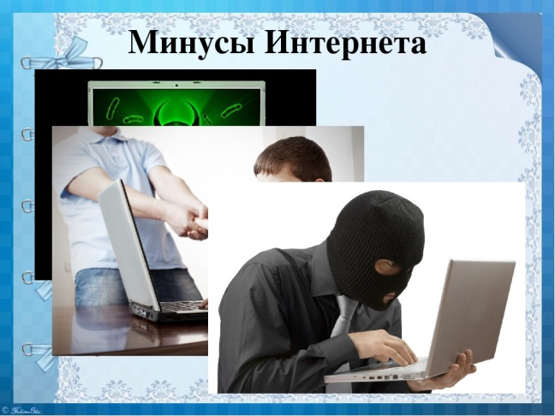
Беспорядочная недостоверная информация.
Ухудшение здоровья: потеря зрения (компьютерный зрительный синдром); гиподинамия; искривление осанки; психические и интеллектуальные нарушения развития.
Вредная информация (асоциальные сайты); религиозные секты; экстремистские сайты (скинхеды, неонацисты, исламисты и др.); нецензурная лексика.
Психологическое давление: маньяки; мошенники; подростковая агрессия.

Ресурсы сети Интернет
1.Вопросы безопасности ребёнка в сети, защита NetPolice
http://content-filtering.ru/Eduandine/
2.Азбука безопасности для детей и подростков
http://azben.com/safety/internet

3.Эксперементы предлагают родителям рекомендации для обеспечения безопасности детей
http://school-sector.relarn.ru/wps/?p=175

4.Детский сайт ТВИДИ. Правила безопасности в сети Интернет. Безопасный поиск, общение
http://www.tvidi.ru/ch/main/save.aspx

5.Международный онлайн – конкурс по безопасности использованию
http://internesshka.net/parents/index.phtm

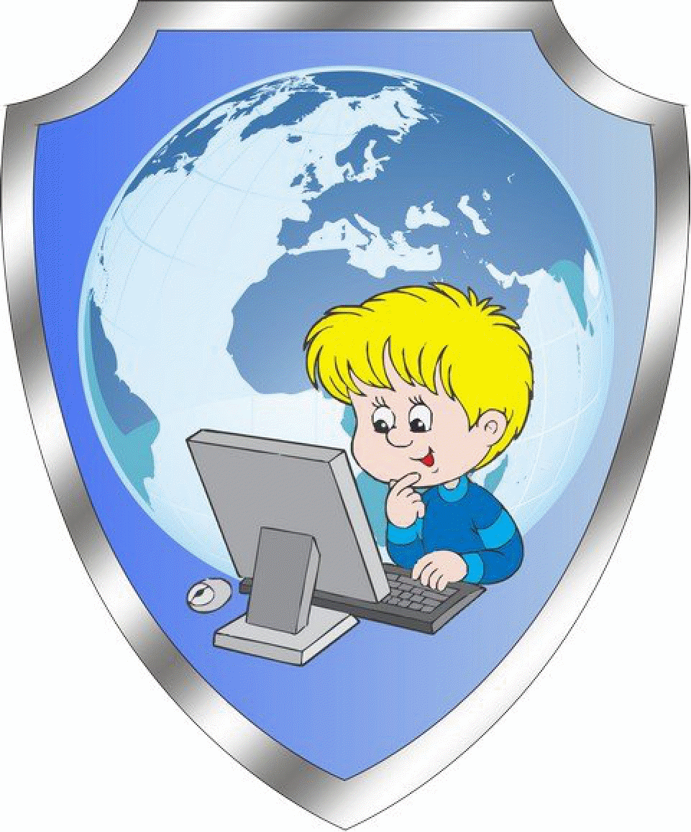
ЗАЩИТА ДЕТЕЙ В ИНТЕРНЕТЕ.
Чем он опасен и как ему противостоять?
Интернет-зависимость:
до 10%пользователей страдают от неконтролируемого пристрастия к сети
